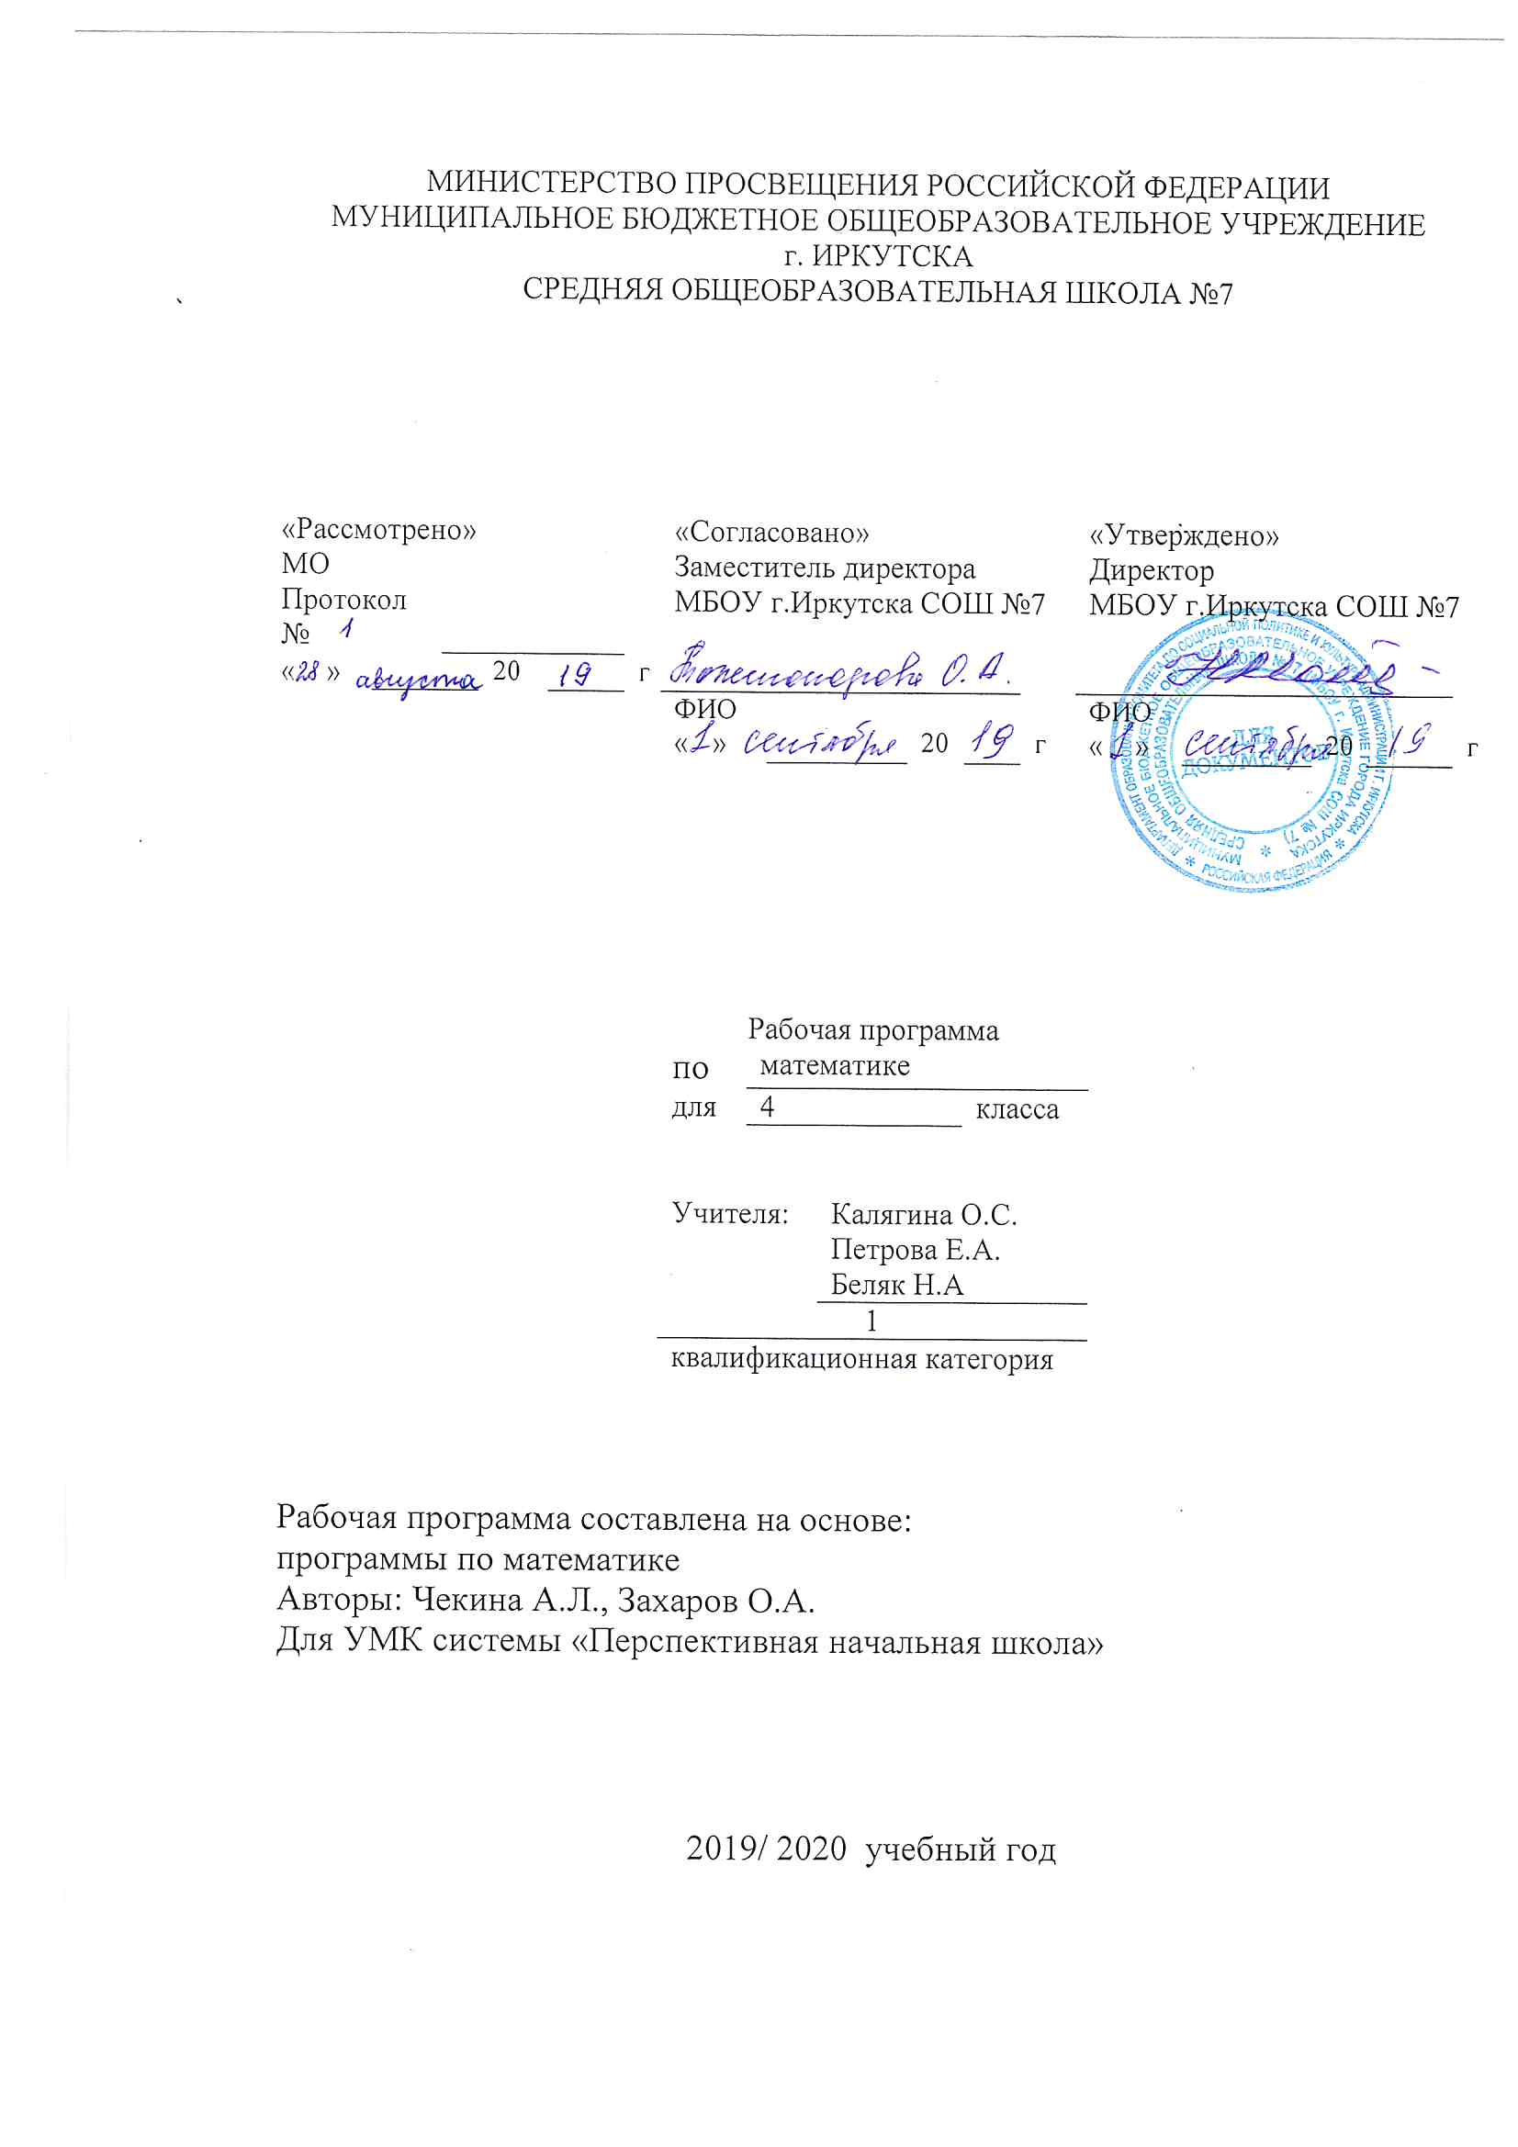
Рабочая программа по математике составлена на основе следующих нормативно- правовых документов:
для классов, работающих по ФГОС:
1. Федеральный государственный стандарт основного начального образования, утвержден приказом Министерства образования и наук Российской Федерации от 6 октября 2009 г. № 373.
2. Закон Российской Федерации «Об образовании» (статья 7).
3. Учебный план МБОУ г.Иркутска СОШ № 7 на 2019/2020 учебный год.
4. Примерная программа (НОО по математике).

Планируемые образовательные результаты изучения содержания курса. Личностными результатами обучающихся являются: готовность ученика целенаправленно использовать знания в учении и в повседневной жизни для исследования математической сущности предмета (явления, события, факт); способность характеризовать собственные знания по предмету, формировать вопросы, устанавливать, какие из предложенных математических задач могут быть им успешно решены; познавательный интерес к математической науке.
Метапредметными результатами обучающихся являются: способность анализировать учебную ситуацию с точки зрения математических характеристик, устанавливать количественные и пространственные отношения объектов окружающего мира, строить алгоритм поиска необходимой информации, определять логику решения практической и учебной задач; умение моделировать- решать учебные задачи с помощью знаков (символов), планировать, контролировать и корректировать ход решения учебной задачи.
Предметными результатами обучающихся являются: освоенные знания о числах и величинах, арифметических действиях, текстовых задачах, геометрических фигурах; умения выбирать и использовать входе решения изученные алгоритмы, свойства арифметических действий, способы нахождения величин, приемы решения задач; умения использовать знаково-символические средства, в том числе модели и схемы, таблицы, диаграммы для решения математических задач.

Содержание курса. Общее количество часов, н/часов.

УЧЕБНО–ТЕМАТИЧЕСКИЙ ПЛАН:
№ п/п | Раздел (тема) | Количество часов | Формы контроля
1 | Числа и величины | 12 | Тесты  Контрольная работа
2 | Арифметические действия | 50 | Тесты  Контрольная работа
3 | Текстовые задачи | 26 | Тесты  Контрольная работа
4 | Геометрические фигуры | 12 | Тесты  Контрольная работа
5 | Геометрические величины | 14 | Тесты  Контрольная работа
6 | Работа с данными | 22 | Тесты  Контрольная работа

Календарно тематическое планирование
Предмет математика, класс 4 класс , 2019-2020 учебный год

№ | Тема урока | Кол-во часов | Дата | Примечание
 | Сначала займемся повторением | 3-4
 | Когда известен результат разностного сравнения | 2
 | Когда известен результат кратного сравнения | 2
 | Учимся решать задачи | 2
 | Алгоритм умножения столбиком | 2
 | Поупражняемся в вычислениях столбиком | 1
 | Тысяча тысяч или миллион | 1
 | Разряд единиц миллионов и класс миллионов | 1
 | Когда трех классов для записи числа недостаточно | 1
 | Поупражняемся в сравнении чисел и повторим пройденное | 1
 | Может ли величина изменяться? | 2
 | Всегда ли математическое выражение является числовым? | 2
 | Зависимость между величинами | 2
 | Поупражняемся в нахождении значений зависимой величины | 1
 | Стоимость единицы товара или цена | 2
 | Когда цена постоянна | 1
 | Учимся решать задачи | 1
 | Деление нацело и деление с остатком | 2
 | Неполное частное и остаток | 1
 | Остаток и делитель | 1
 | Когда остаток равен 0 | 1
 | Контрольная работа за 1 четверть | 1
 | Когда делимое меньше делителя. Работа над ошибками. | 1
 | Деление с остатком и вычитание | 1
 | Какой остаток может получиться при делении на 2? | 2
 | Поупражняемся в вычислениях и повторим пройденное | 1
 | Запись деления с остатком столбиком | 3
 | Поупражняемся в делении столбиком. Вычисления с помощью калькулятора | 1
 | Час, минута, секунда | 1
 | Кто или что движется быстрее? | 1
 | Длина пути в единицу времени, или скорость | 1
 | Учимся решать задачи | 1
 | Какой сосуд вмещает больше? | 1
 | Литр. Сколько литров? | 1
 | Вместимость и объем | 1
 | Вместимость и объем | 1
 | Кубический сантиметр и измерение объема | 1
 | Кубический дециметр и кубический сантиметр | 1
 | Кубический дециметр и литр | 1
 | Литр и килограмм | 1
 | Разные задачи | 1
 | Разные задачи | 1
 | Поупражняемся в измерении объема | 1
 | Кто выполнил большую работу | 1
 | Производительность – это скорость выполнений работы | 1
 | Учимся решать задачи | 1
 | Контрольная работа за 1 полугодие
 | Отрезки; соединяющие вершины многоугольника. Работа над ошибками. | 1
 | Разбиение многоугольника на треугольники | 1
 | Записываем числовые последовательности | 1
 | Работа с данными | 1
 | Деление на однозначное число столбиком | 2
 | Число цифр в записи неполного частного | 1-2
 | Деление на двузначное число столбиком | 2
 | Алгоритм деления столбиком | 2
 | Сокращенная форма записи деления столбиком | 1
 | Поупражняемся в делении столбиком | 1
 | Сложение и вычитание величин | 1
 | Умножение величины на число и числа на величину | 1
 | Деление величины на число | 1
 | Нахождение доли от величины и величины по ее доле | 1
 | Нахождение части от величины | 1
 | Нахождение величины по ее части | 1
 | Деление величины на величину | 1
 | Поупражняемся в действиях над величинами | 1
 | Когда время движения одинаковое | 1
 | Когда длина пройденного пути одинаковая | 1
 | Движение в одном и том же направлении | 2
 | Движение в противоположных направлениях | 1
 | Учимся решать задачи | 2
 | Поупражняемся в вычислениях и повторим пройденное | 1
 | Когда время работы одинаковое | 1
 | Когда объем выполненной работы одинаковый | 1
 | Производительность при совместной работе | 1
 | Время совместной работы | 1
 | Учимся решать задачи и повторяем пройденное | 1
 | Когда количество одинаковое | 1
 | Когда стоимость одинаковая | 1
 | Цена набора товаров | 1
 | Учимся решать задачи | 1
 | Контрольная работа за 3 четверть | 1
 | Поупражняемся в вычислениях и повторим пройденное | 1-2
 | Вычисления с помощью калькулятора | 1
 | Как в математике применяют союз «и» и союз «или» | 2
 | Когда выполнение одного условия обеспечивает выполнение другого. Не только одно, но и другое | 2
 | Учимся решать логические задачи | 1
 | Поупражняемся в вычислениях и повторим пройденное | 1
 | Квадрат и куб | 1
 | Круг и шар | 1
 | Площадь и объем | 1
 | Измерение площади с помощью палетки | 2
 | Поупражняемся в нахождении площади и объема | 1
 | Поупражняемся в вычислениях и повторим пройденное | 1
 | Уравнение, корень уравнения | 1
 | Учимся решать задачи с помощью уравнений | 1
 | Поупражняемся в вычислениях и повторим пройденное | 1
 | Разные задачи | 2
 | Натуральные числа и число 0 (повторение) | 1
 | Алгоритмы вычисления столбиком (повторение) | 1
 | Действия с величинами (повторение) | 1
 | Как мы научились решать задачи (повторение) | 2
 | Итоговая комплексная работа | 2
 | Геометрические фигуры и их свойства (повторение) | 1
 | Годовая контрольная работа | 1
 | Работа над ошибками | 1
 | Буквенные выражения и уравнения (повторение) | 1
 | Учимся находить последовательности | 1
 | Работа с данными | 1
ИТОГО: |  | 136 часов

